Aromamischungen für Kinder 0 – 16 jährig
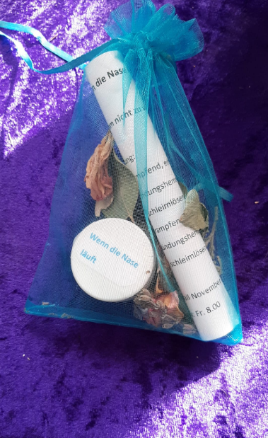
Einfache, sanfte Anwendung für häufig auftretende
Erkältungssymptome wie Schnupfen, Husten etc.
Kursdaten: Samstag 13. November 10.00 bis 16.00
Mittwoch 2.+ 9. Dezember 18.30 bis 21.00
Kosten: Fr 95.00 inklusiv 1 selbergemachte Salbe
Kursort: Dorfstr. 16 4539 Farnern

